Université Badji Mokhtar
Faculté des Sciences
Tronc communde Mathématiques et Informatique
2020-2021
TD n°2 (Les nombres complexes)
Exercice 1.
- Mettre sous la forme cartésienne les nombres suivants :
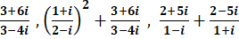, nombre de module 3 et d’argument
- Calculer le module et l’argument de : 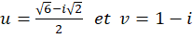 . En déduire le module et l’argument de .
Exercice 2. Calculer les racines carrées de : 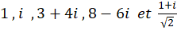 et en déduire les valeurs de 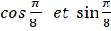.
Exercice 3. Résoudre les équations suivantes :
Exercice4.Trouver les racines cubiques de :2-2i , 11+2i
Exercice5.Montrer que :
- (L’inégalité triangulaire)
- (Formule de Moivre)
Exercice6. Développer et linéariser .

